Dédicace
Écrivez vos Dédicace dans cette rubrique (amis, famille, etc.).

Remerciements
Écrivez vos remerciements dans cette rubrique (professeurs, collègues, etc.).

Table de Matières
Introduction 1
Chapitre I. Titre de niveau 1 2
I.1. Titre de niveau 2 2
I.1.1. Titre de niveau 3 2
I.1.2. Titre de niveau 3 3
I.1.2.1. Titre de niveau 4 4
I.2. Titre de niveau 2 4
Chapitre II. Titre de niveau 1 5
II.1. Titre de niveau 2 5
II.2. Titre de niveau 2 5
Conclusion 6
Références bibliographiques 7
Annexes 8
Résumes 9

Liste des Figures
Figure 1: Molécule de caféine 2
Figure 2: Paraxanthine 5

Liste des Schémas
Schéma 1. La caféine est métabolisée dans le foie en trois métabolites primaires : para xanthine (84 %), théobromine (12 %) et théophylline (4 %). 4

Liste des Graphiques
Graphique 1.Évolution de la consommation des trois principales sources de caféine aux États-Unis. 3

Liste des Tableaux
Tableau 1: Propriétés chimiques 3

Introduction
Ceci est l’introduction de votre thèse. Elle ouvre et présente votre travail, aussi apportez-y un soin tout particulier.
Dans ce modèle, l'introduction, les références et la conclusion sont formatées avec le style Titre.

Titre de niveau 1
Voici le début de votre développement. Votre document est composé de grandes parties (dont le titre est stylé en « Titre 1 »), de sous-parties (« Titre 2 »), sous-sous-parties (« Titre 3 »), etc. Il vous suffit d’appliquer le bon style à chacun de vos titres pour que votre document soit bien structuré, et pour que votre table des matières fonctionne automatiquement.
Dans ce modèle, le texte sera formaté avec le style Normal. Ce style a été modifié afin que les paragraphes apparaissent en Time New Roman, taille 12, alignement justifié, avec un interligne fixé à 1,5.

Titre de niveau 2
Ici commence une sous-partie (donc « Titre 2 » est le style à appliquer au titre ci-dessus).
Nous pouvons ajouter des légendes aux images, aux tableaux et aux équations.
Après avoir ajouté ces légendes, nous pourrons insérer la liste des figures, la liste des tableaux et la liste d'équations.
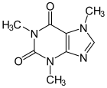
Figure 1: Molécule de caféine

Titre de niveau 3
Voici le texte d’une sous-sous-partie, donc le titre ci-dessus est stylé en « Titre 3 ».
La caféine — C8H10N4O2, ou 1, 3,7-triméthylxanthine ou encore 1, 3,7-triméthyl-1H-purine-2,6-dione — est une molécule de la famille des méthylxanthines, qui comprend également la théophylline et la théobromine. Sous sa forme pure, elle consiste en une poudre blanche d'un goût extrêmement amer. La caféine est modérément soluble dans l'eau et les solvants organiques. À haute température, la solubilité de la caféine dans l'eau augmente. La caféine, stable dans les milieux relativement acide et basique, est une base faible et peut réagir avec des acides pour donner des sels. Cependant, dans une solution aqueuse normale, elle n'est pas ionisée. Dissoute, elle peut être présente sous forme de dimères ainsi que de polymères. La caféine est une substance absorbant dans l'UV avec un maximum à la longueur d'onde de 274 nm.
Tableau 1: Propriétés chimiques
Propriétés chimiques
Formule | C₈H₁₀N₄O₂ [Isomères]
Masse molaire | 194,190 6 ± 0,008 5 g/mol
 | C 49,48 %, H 5,19 %, N 28,85 %, O 16,48 %,
pKa | 10.4 (à 40 °C)
Moment dipolaire | 3.64 D

Titre de niveau 3
Deuxième sous-sous-partie (titre en « Titre 3 »).
L'évolution de la consommation des trois principales sources de caféine aux États-Unis est présentée dans le graphique ci-dessous.
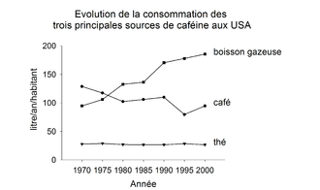
Graphique 1 : Évolution de la consommation des trois principales sources de caféine aux États-Unis.

Titre de niveau 4
Première sous-sous-sous-partie (titre en « Titre 4 »).
La caféine, qui est un stimulant du système nerveux central et du métabolisme68, est utilisée dans un but à la fois récréatif et médical pour réduire la fatigue physique et restaurer la vigilance quand une faiblesse ou une somnolence inhabituelle se produit. La caféine stimule le système nerveux central au niveau du cerveau, il en résulte une vigilance accrue, un flot de pensées plus claires et rapides, une augmentation de la concentration et une coordination générale du corps améliorée38. Une fois dans le corps, elle a une chimie complexe et agit au travers des différents mécanismes décrits ci-dessous.
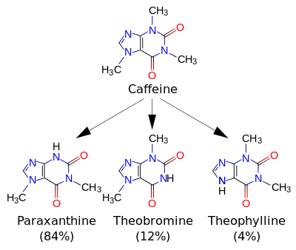
Schéma 1 : La caféine est métabolisée dans le foie en trois métabolites primaires : para xanthine (84 %), théobromine (12 %) et théophylline (4 %).

Titre de niveau 2
Deuxième sous-partie (titre en « Titre 2 »).

Titre de niveau 1
Nous sommes maintenant dans la 2e partie de votre thèse, le titre ci-dessus est donc stylé en « Titre 1 », comme celui de la 1e partie.
Et voici à nouveau un paragraphe simple.

Titre de niveau 2
Début de la 1e sous-partie.
La paraxanthine, ou 1,7-diméthylxanthine, est un dérivé diméthylé de la xanthine, structurellement proche de la caféine. Comme la caféine, la paraxanthine est un stimulant psychotrope du système nerveux central. Étant un produit du métabolisme de la caféine, il est probablement impliqué dans les effets de la caféine.
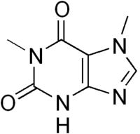
Figure 2: Paraxanthine

Titre de niveau 2
Texte de la 2e sous-partie.
Une méthylxanthine est une base xanthinique sur laquelle un ou plusieurs hydrogènes en positions 1, 3 ou 7 est substitué par un groupement méthyl-. On compte parmi celles-ci :
- la caféine (1, 3,7-triméthylxanthine) ;
- la théophylline (1,3-diméthylxanthine) ;
- la théobromine (3,7-diméthylxanthine) ;
- la paraxanthine (1,7-diméthylxanthine) ;
- la xanthine.

Conclusion
Si vous êtes arrivée ici indemne, c’est que votre thèse est bientôt terminée, félicitations ! N’oubliez pas d’insérer votre bibliographie automatiquement avec Zotero dans la partie suivante.

Références bibliographiques

Annexes
Nous sommes maintenant dans les annexes, le titre ci-dessus est formaté avec le style Titre.
Il peut y avoir des sous-titres pour cette partie, et elle sera formatée avec le style Titre_Annexe1 pour les titres d’annexe niveau 1 et le style Titre_Annexe2 pour les titres d’annexe niveau 2.
- Titre d’annexe niveau 1
Taper ici le contenu de l'annexe 1.
  - Titre d’annexe niveau 3
Taper ici le contenu de l'annexe 1.1

Résumes
Résume
Résumé en français

Abstract
Résumé en anglais

الملخص
الملخص باللغة العربية

